5
-1
PEKİŞTİRME YAPALIM
IŞIĞIN YAYILMASI

- Meriç, ışığı geçirgenlik ile ilgili bir deney yapıyor. Deney aşamaları aşağıdadır.

- İlk olarak fenerini deney yapacağı iki cisimden opak olanı masasına yerleştiriyor.
- Ardından, cismi ışığa tutuyor. Cisim ışığı ………………………..
- Aynı etkinliği saydam olanda gerçekleştiriyor. Cisim ışığı ………………………….
Doğru mu, yanlış mı?!

Doğal ışık kaynağı olarak güneş örnek verilebilir.
…....
…
Işık tek yöne yayılır.
…

- Işık kaynağından yayılan ışınları çizgilerle belirtebilir misin?

- Aşağıda belirtilen yüzeylerden hangilerinde daha düzgün yansıma olur, biliyor musun?
Buruşmamış alüminyum folyo yüzeyde ………….. ………….
Yeni alınmış tencerede ……………. ………….
Kırılmamış aynada …………… …………….
Durgun suda ………… ………..
Dalgalı suda ……… ………..

Biraz tekrar edelim!
Işığın yansıması şöyle gerçekleşmektedir:
Gelen ışınlar yüzeye çarparak geri, gözümüze gelir. Böylece yansıma oluşur.
Yansıma türleri şunlardır:
Dağınık yansıma, düzgün yansıma.

- Aşağıda verilen yansıma sırasında oluşan açıları adlandırabilir, tam olarak nerede olduklarını çizebilir misin?

Yansıtıcı yüzey

- Işık geçirgenliğine göre maddelere üçer örnek verelim. İstersen resimlerini çizebilirsin.

Resim alanı

…………………………………………………………………………………………………………………………………………………………………………………………………………………………………………………………………………………………………………………………………………………………………………………………………………………………………………………………………...

- Aşağıdaki maddelerden hangileri ışığı düzgün geçirir veya geçirmez biliyor musun?

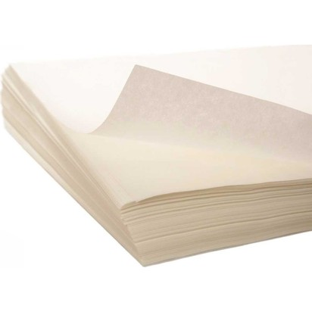

Yağlı kâğıt

Yağlı kâğıt ışığı düzgün ve tam ………….

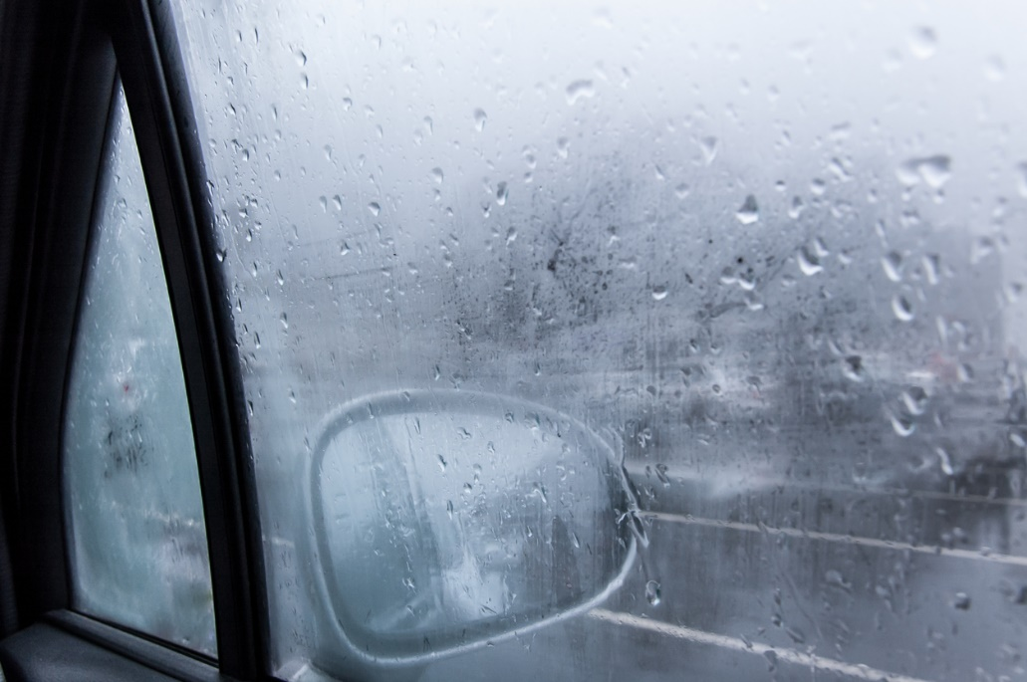
Buğulu cam ışığı düzgün ve tam ……….
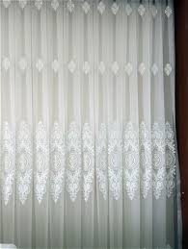
Tül perde ışığı düzgün ve tam ……….
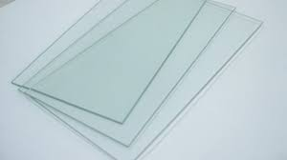
Buğulanmamış cam ışığı düzgün ve tam ……….

derskitabicevaplarim.com

